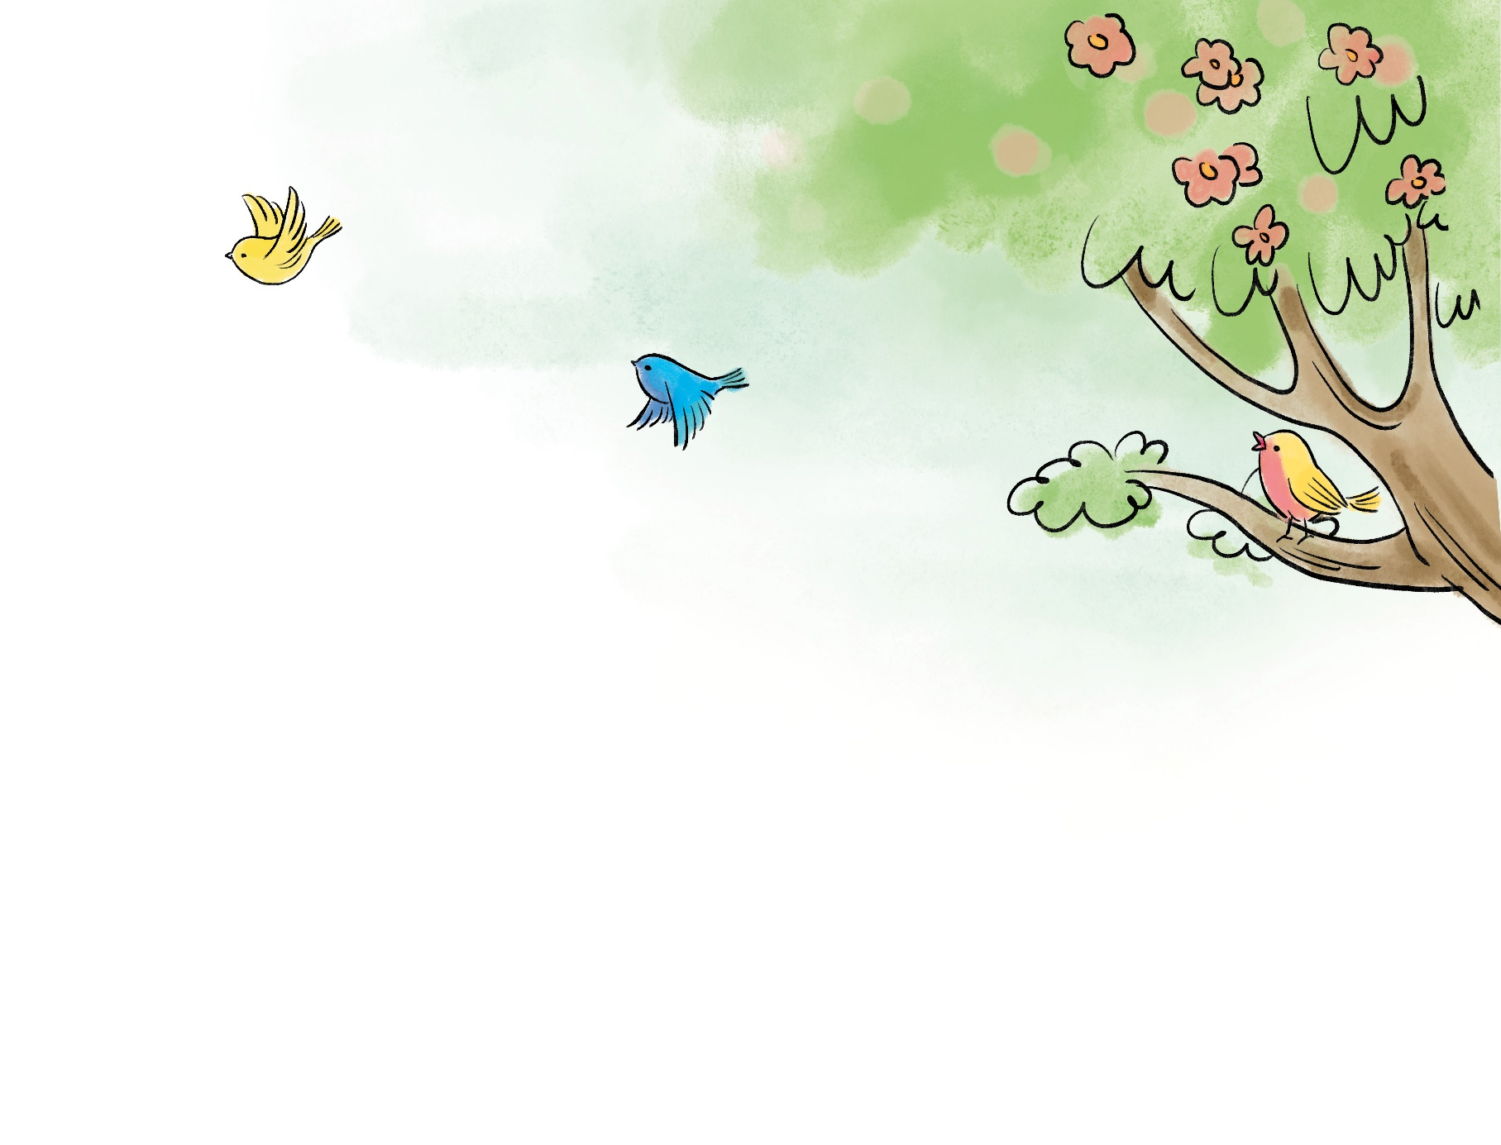**中華經典名句2024/25**

**成語精選**

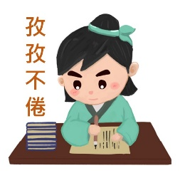**一、學習篇**

|  |  |
| --- | --- |
|  | **成語** |
| 1. | 孜孜不倦 |
| 2. | 磨杵成針 |
| 3. | 焚膏繼晷 |
| 4. | 囊螢鑿壁 |
| 5. | 按部就班 |
| 6. | 劍及履及 |
| 7. | 日就月將 |
| 8. | 磨礪以須 |

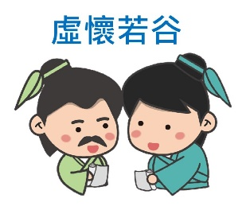**二、品德篇**

|  |  |
| --- | --- |
|  | **成語** |
| 1. | 虛懷若谷 |
| 2. | 開誠布公 |
| 3. | 克勤克儉 |
| 4. | 摩頂放踵 |
| 5. | 儉以養廉 |
| 6. | 聞過則喜 |
| 7. | 當仁不讓 |
| 8. | 以德報怨 |

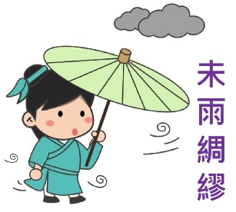**三、處事篇**

|  |  |
| --- | --- |
|  | **成語** |
| 1. | 一鼓作氣 |
| 2. | 破釜沉舟 |
| 3. | 未雨綢繆 |
| 4. | 胸有成竹 |
| 5. | 明察秋毫 |
| 6. | 防微杜漸 |
| 7. | 謹言慎行 |
| 8. | 外圓內方 |

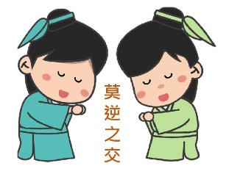**四、人倫篇**

|  |  |
| --- | --- |
|  | **成語** |
| 1. | 畫荻教子 |
| 2. | 菽水承歡 |
| 3. | 克紹箕裘 |
| 4. | 同氣連枝 |
| 5. | 舉案齊眉 |
| 6. | 莫逆之交 |
| 7. | 倒履相迎 |
| 8. | 如坐春風 |

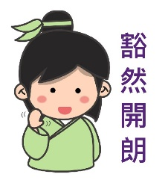**五、自然篇**

|  |  |
| --- | --- |
|  | **成語** |
| 1. | 望梅止渴 |
| 2. | 雨後春筍 |
| 3. | 鱗次櫛比 |
| 4. | 涇渭分明 |
| 5. | 豁然開朗 |
| 6. | 披荊斬棘 |
| 7. | 疾風勁草 |
| 8. | 叱吒風雲 |